 | Министерство науки и высшего образования Российской Федерации  Федеральное государственное бюджетное образовательное учреждение  высшего образования  «Московский государственный технический университет  имени Н.Э. Баумана  (национальный исследовательский университет)»  (МГТУ им. Н.Э. Баумана)

ФАКУЛЬТЕТ ___ИНФОРМАТИКА И СИСТЕМЫ УПРАВЛЕНИЯ__________________________

КАФЕДРА _____СИСТЕМЫ ОБРАБОТКИ ИНФОРМАЦИИ И УПРАВЛЕНИЯ_______________

РАСЧЕТНО-ПОЯСНИТЕЛЬНАЯ ЗАПИСКА

К КУРСОВОЙ РАБОТЕ

НА ТЕМУ:
Определение индекса тяжести панкреатита по__
___________________Рэнсону____________________
______________________________________________
______________________________________________
______________________________________________

Студент __ИУ5-56Б_______ _________________ ______Е.В. Турсков___
(Группа) (Подпись, дата) (И.О.Фамилия)

Руководитель курсовой работы _________________ _____А.И. Канев______
(Подпись, дата) (И.О.Фамилия)

2025 г.
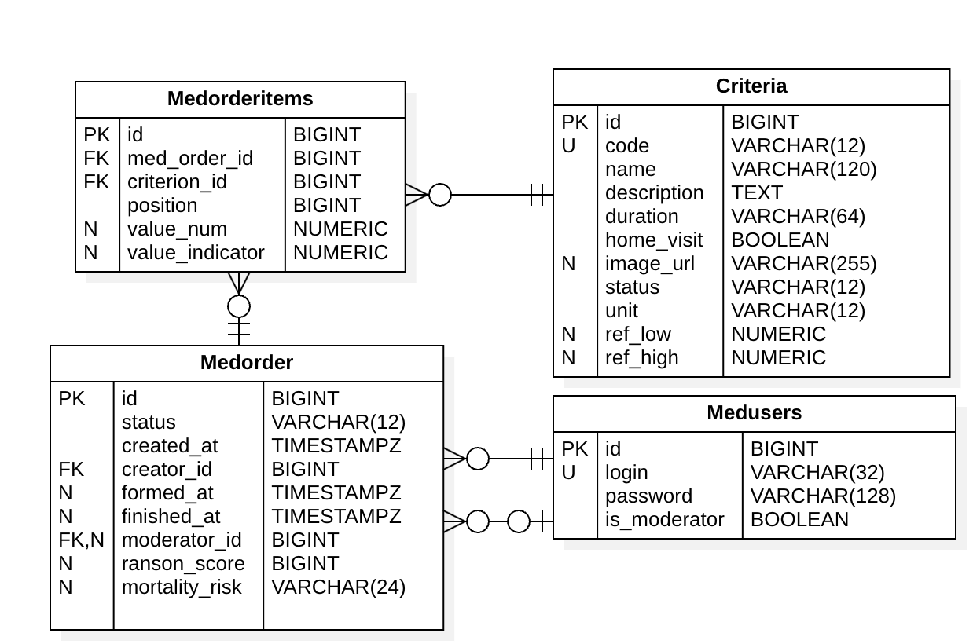
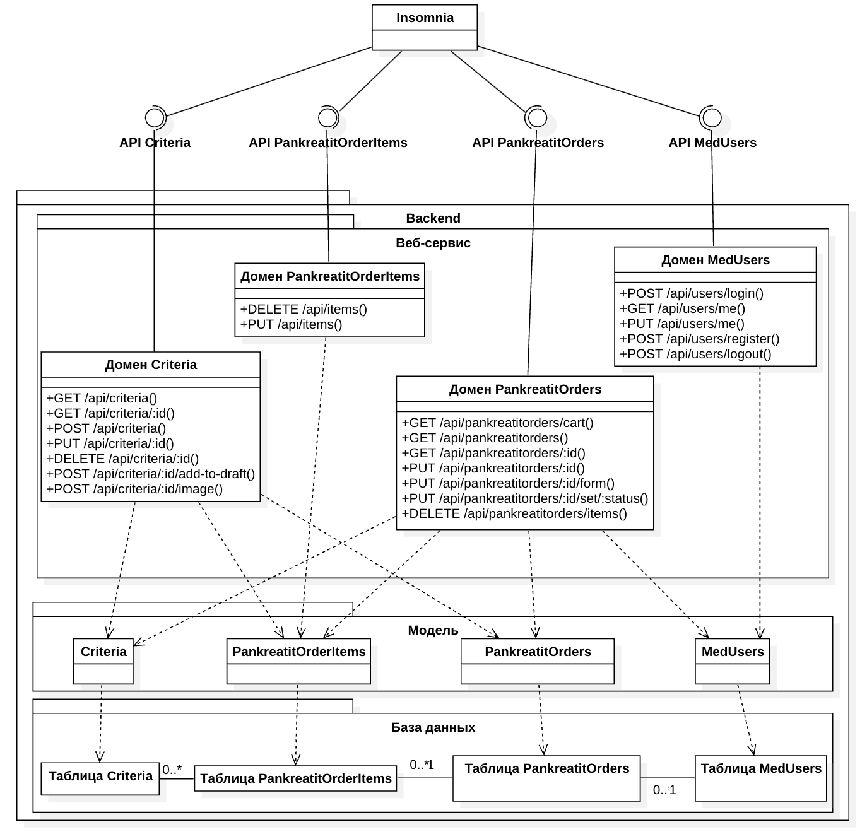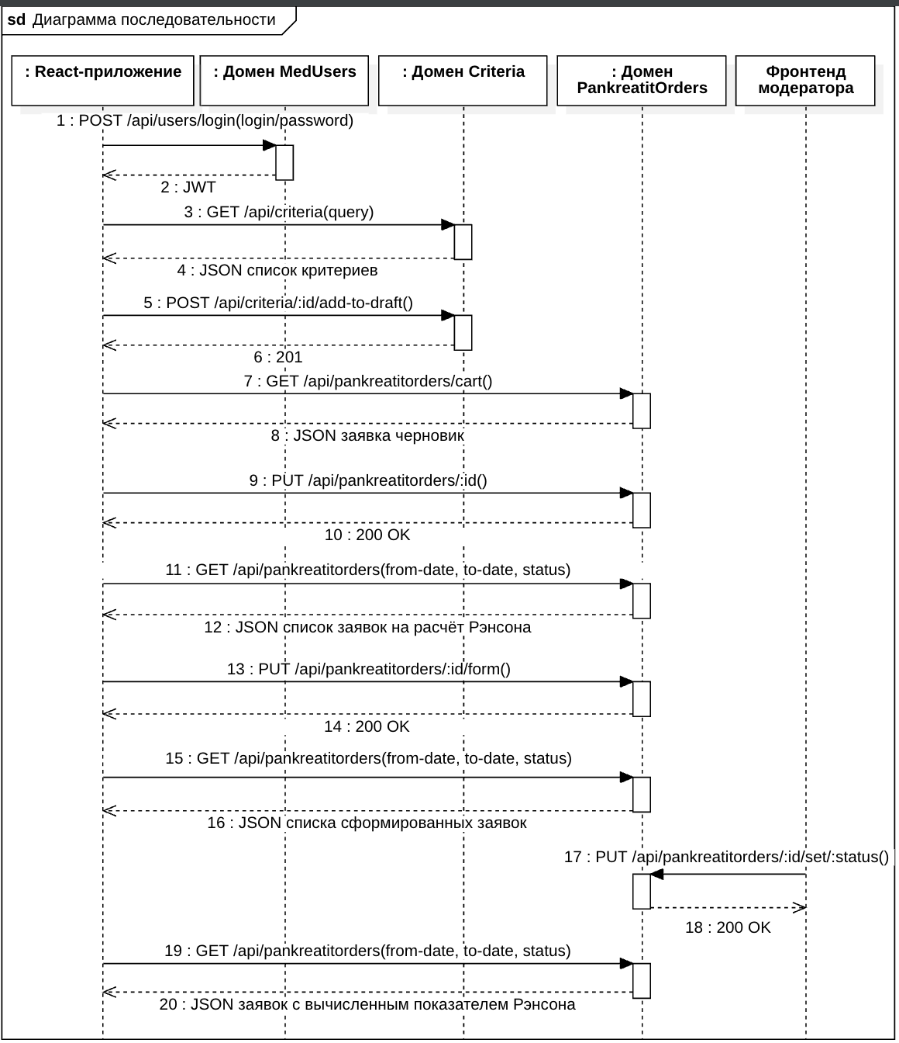

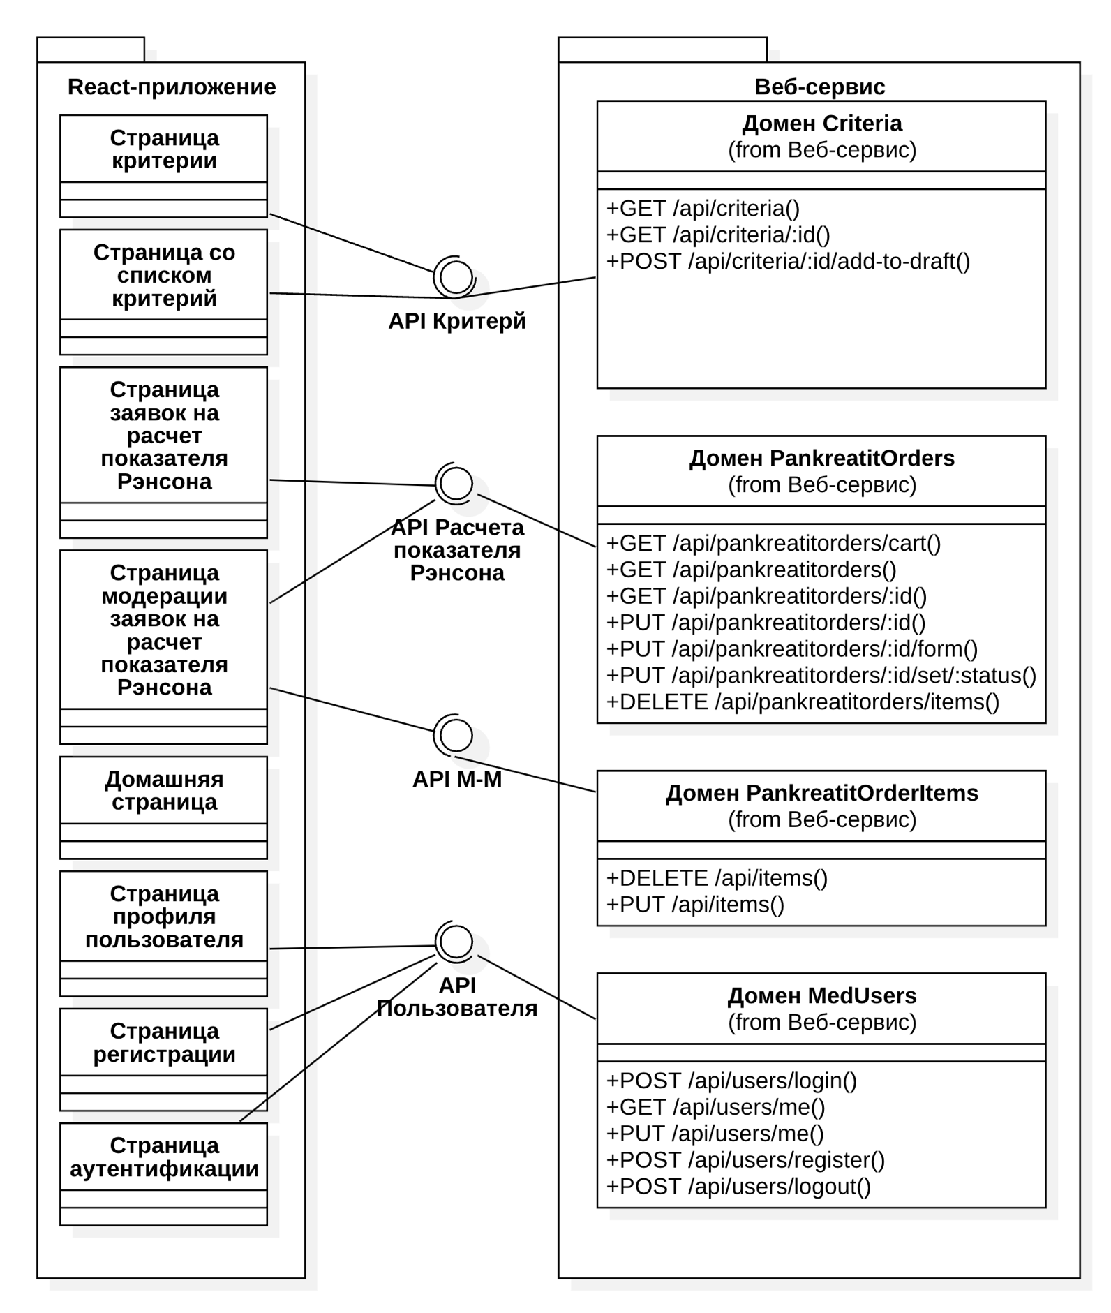

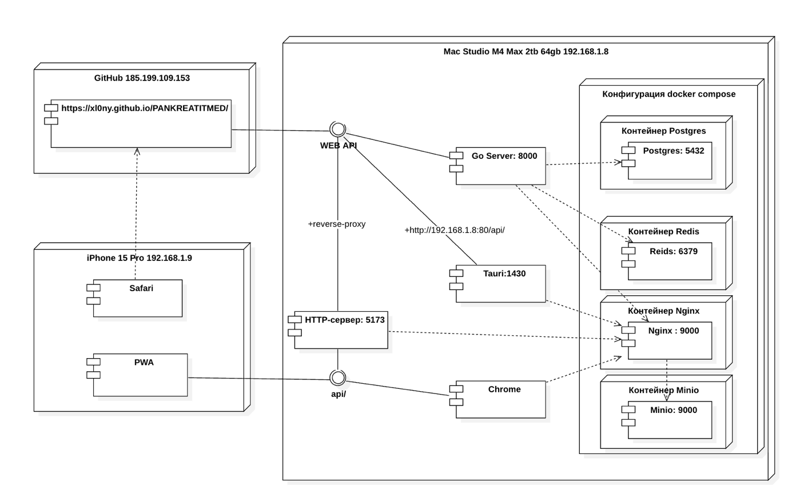
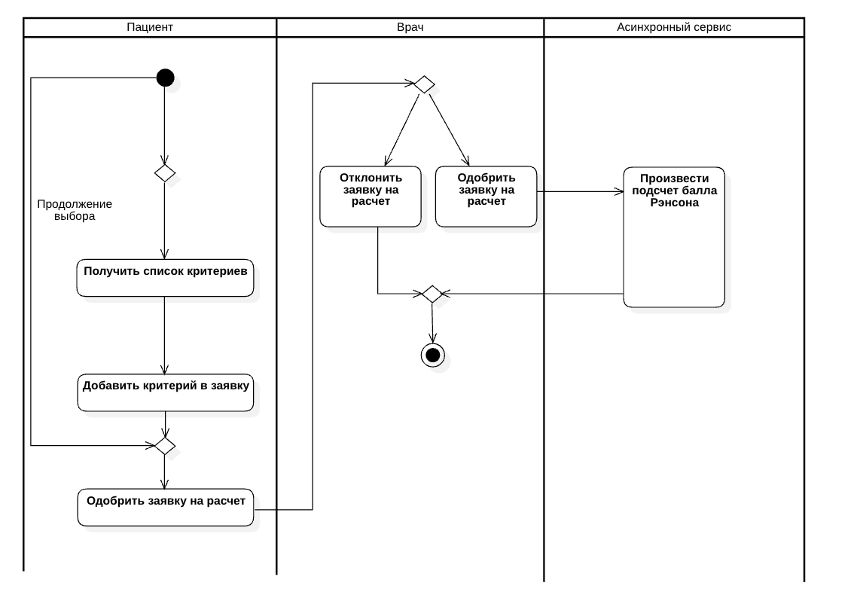

Расчёт аппаратных требований по количеству пользователей и rps
Система рассчитана на одновременную работу до 170 пользователей при нагрузке до 0,1 запросов в секунду. Тогда нам потребуется сервер с количеством ядер, рассчитанным по формуле 1:

$N_{cores}=\frac{RPS}{{RPS}_{core}}×k_{reserve}$ (1)
$N_{cores}=\frac{0,1}{500}×1,5=0,0002×1,5=0,0003≈1 ядро$,

где $N_{cores}$ – расчётное количество ядер,
$RPS$ – среднее количество запросов в секунду от активных пользователей,
${RPS}_{core}$ – количество запросов в секунду, которое может обработать одно ядро,
$k_{reserve}$ – коэффициент запаса.

Также наш сервер должен обладать объёмом оперативной памяти, рассчитанным по формуле 2:

${RAM}_{total}={RAM}_{OS}×N_{cores}+\left(N_{users}×{RAM}_{user}\right)$ (2)
$${RAM}_{total}=4×1+\frac{170×5}{1024}≈4,8 ГБайт,$$

где ${RAM}_{total}$ – расчётный объём оперативной памяти в Гбайт,
${RAM}_{OS}$ – объём оперативной памяти для работы одного ядра в Гбайт,
$N_{cores}$ – количество ядер сервера,
$N_{users}$ – количество пользователей,
${RAM}_{user}$ – объём оперативной памяти в Мбайт, выделяемый под каждого пользователя.
Необходимо обеспечить объём памяти для ежемесячного прироста размера БД, рассчитанный по формуле 3:
$${DB}_{growth}=N_{users}×N_{apps}×({ID}_{size}+{AppID}_{size}$$
$$+{DevID}_{size}+{Amount}_{size}+{Amperage}_{size}+{AppID}_{size}$$
$$+{Status}_{size}+{Date}_{created}+{CreatorID}_{size}+{ModerID}_{size}$$
$+{Date}_{formed}+{Date}_{finish}+{Amperage}_{size}$ (3)
$$DB_{growth}=170×50×\frac{\left(8+8+8+4+8+15+8+36+36+8+8\right)}{1024}=$$
$$=100×50×\frac{147}{1024} ≈1220,2 Кбайт,$$

где ${DB}_{growth}$ – расчётный объём ежемесячного прироста размера БД в Кбайт,
$N_{users}$ – количество пользователей,
$N_{apps}$ – количество строк полей заявок, создаваемых в среднем одним пользователем,
${ID}_{size}$ – (bigint) размер, занимаемый полем app_dev_id,
${AppID}_{size}$ – (bigint) размер в байтах, занимаемый полем amperage_application_id,
${DevID}_{size}$ – (bigint) размер в байтах, занимаемый полем device_id,
${Amount}_{size}$ – (integer) размер в байтах, занимаемый полем amount,
${Amperage}_{size}$ – (numeric) размер в байтах, занимаемый полем amperage,
${Status}_{size}$ – (varchar) размер в байтах, занимаемый полем status,
${Date}_{created}$ – (timestamp) размер в байтах, занимаемый полем created_at,
${CreatorID}_{size}$ – (text) размер в байтах, занимаемый полем creator_id,
${ModerID}_{size}$ – (text) размер в байтах, занимаемый полем moderator_id,
${Date}_{formed}$ – (timestamp) размер в байтах, занимаемый полем forming_date,
${Date}_{finish}$ – (timestamp) размер в байтах, занимаемый полем finish_date.

ПРИЛОЖЕНИЕ А ТЕХНИЧЕСКОЕ ЗАДАНИЕ
МОСКОВСКИЙ ГОСУДАРСТВЕННЫЙ ТЕХНИЧЕСКИЙ УНИВЕРСИТЕТ
им. Н.Э. Баумана

Кафедра «Системы обработки информации и управления»

Утверждаю  Заведующий кафедрой ИУ-5 |  | Согласовано  Научный руководитель
___________В.И. Терехов  "__"__________2025 г. |  | __________А.И. Канев  "__"__________2025 г.

Нагрузка электросети

Техническое задание
(вид документа)

писчая бумага
(вид носителя)

8
(количество листов)

ИСПОЛНИТЕЛЬ:
Турсков Е.В.
"__"___________2025 г.

Москва - 2025

Цель
Необходимо разработать систему, включающую в себя веб-сервис, асинхронный веб-сервис, веб-приложение и нативное приложение, которая позволит врачам работать с оценкой тяжести панкреатита по анализам пациентов.

Назначение разработки
Необходимо разработать систему, которая будет автоматизировать и предоставлять информацию о заявках на расчет оценки тяжести панкератита. Пациенты смогут отправлять заявки на оценку, указывая результаты анализов при заполнении формы. Врачи могут принять заявку пользователя на рассмотрение или отклонить её. Пациентам будет доступен список их заявок, включающий активные и обработанные. Гости системы имеют доступ к списку критериев и могут пройти регистрацию для последующей работы с расчётами.

Стадии и этапы разработки
  - Создание дизайна приложения в figma на основе дизайна mvideo.ru, развёртывание Minio
  - Создание базы данных для хранения информации об критериях и заявках на расчёт нагрузки (Postgres, gorm)
  - Создание веб-сервиса со всей бизнес-логикой на Golang
  - Добавление авторизации и swagger в веб-сервис с использованием Redis
  - Разработка SPA на React для гостя
  - Внедрение адаптивности, добавление менеджера состояний Redux Toolkit
  - Разработка интерфейса рабочего на React
  - Создание асинхронного сервиса на Django для выполнения отложенной бизнес-логики расчёта нагрузки на сеть
  - Реализация нативного приложения на Tauri
  - Развёртывание веб-приложения на GitHub Pages
  - Подготовка всего набора документации (РПЗ, ТЗ и набор диаграмм)
  - Оформление git-репозитория на сервисе GitHub

Требования к функциональным характеристикам
  - Методы HTTP
    - POST Зарегистрировать пользователя
    - POST Аутентификация
    - POST Деавторизация
    - PUT Изменить профиля пользователя
    - GET Получить профиль пользователя
    - GET Получить список всех критериев
    - GET Получить один критерий
    - POST Добавить критерий
    - DELETE Удалить критерий
    - PUT Изменить критерий
    - POST Изменить/добавить картинку критерия
    - POST Добавить критерий в заявку на расчёт
    - GET Получить все заявки на расчёт
    - GET Получить заявку-черновик на расчёт
    - GET Получить одну заявку на расчёт
    - PUT Изменить поля заявки на расчёт
    - DELETE Удалить заявку на расчёт
    - PUT Сформировать заявку на расчёт
    - PUT Завершить заявку на расчёт
    - DELETE Удалить критерий из заявки на расчёт
    - PUT Обновить информацию об критериев в заявке
  - Меню
    - Главная – перенаправляет на страницу 4.6
    - Список критериев – перенаправляет на страницу 4.7 (вызов метода 4.1.6)
    - Список заявок – перенаправляет на страницу 4.10 (вызов метода 4.1.13)
    - Зарегистрироваться – перенаправляет на страницу 4.3, доступно только гостям (вызов метода 4.1.1).
    - Личный кабинет – перенаправляет на страницу 4.5, только для авторизованных пользователей (вызов метода 4.1.5).
    - Войти – перенаправляет на страницу 4.4, только для гостей (вызов метода 4.1.2).
    - Выйти – перенаправляет на страницу 4.6 (вызов метода 4.1.3), доступно только авторизованным пользователям.
  - Регистрация
    - Доступно только гостям
    - Отображает форму регистрации
      - Поле логина
      - Поле пароля
    - Действия
      - Регистрация пользователя – (вызывается метод 4.1.1)
      - Вернуться к аутентификации – перенаправляет на страницу 4.4
  - Аутентификация
    - Доступно только гостям
    - Отображает форму аутентификации
      - Поле имени
      - Поле пароля
    - Действия
      - Войти – (вызывается метод 4.1.2)
      - Регистрация – перенаправляет на страницу 4.3
  - Личный кабинет
    - Доступно аутентифицированному пользователю
    - Действия
      - Изменить данные пользователя – (вызывается метод 4.1.4)
  - Главная
    - Доступна всем
    - Отображается статическая информация
      - Назначение сервиса
      - Список критериев
  - Список критериев
    - Доступна всем
    - Отображаются элементы карточек с критериями, вызывается метод 4.1.6
      - Название
      - Краткое описание
      - Референсное значение критерия
    - Действия
      - Поиск по названию – перенаправляет на страницу 4.7, (используется метод 4.1.6), с фильтрующим параметром
      - Подробнее – перенаправляет на страницу 4.8 (используется метод 4.1.7)
      - Добавить – добавляет критерий в заявку на расчёт, (вызывается метод 4.1.12), только аутентифицированные пользователи.
      - Кнопка корзины – перенаправляет на страницу 4.9, только аутентифицированные пользователи.
  - Один критерий
    - Доступна всем
    - Отображается подробная информация выбранного критерия, (вызывается метод 4.1.7)
  - Одна заявка на расчёт
    - Доступно только аутентифицированным пользователям
    - Отображает текущую заявку-черновик пользователя на расчёт, (метод 4.1.14)
      - Список выбранных критериев
      - Поле бала по шкале Рэнсона
    - Действия, доступные только в случае, если статус «draft»
      - Убрать критерий – удаляет критерий из заявки на расчёт, (вызывается метод 4.1.20)
      - Оформить – отправляет текущую заявку-черновик на расчёт, (вызывается метод 4.1.18)
      - Удалить заявку – удаляет заявку-черновик на расчёт, (вызывается метод 4.1.17)
      - Сохранить – вносит данные максимальной нагрузки, (вызывается метод 4.1.16)
  - Список заявок на расчёт
    - Доступно аутентифицированному администратору
    - Отображается список заявок на расчёт (метод 4.1.13)
      - Только заявки на расчёт, созданные данным пользователем, если он не администратор
      - Все поданные заявки на расчёт в противном случае
    - Действия
      - Фильтрация – фильтрует заявки на расчёт по дате создания или статусу, вызывается (метод 4.1.13)
      - Выполнить – отмечает заявку на расчёт как исполненную, выполняется метод 4.1.19, доступно только администратору
      - Отклонить – отклоняет заявку на расчёт, вызывается метод 4.1.19, доступно только администратору
      - Посмотреть подробную информацию о заявке на расчёт – перенаправляет на страницу 4.9 (вызывается метод 4.1.15)

Требования к составу и параметрам технических средств
  - Сервер
    - Процессор AMD Ryzen 5 5625U
    - Оперативная память 16 Гб
    - Свободное пространство на диске 10 Гб
  - Клиент
    - Процессор AMD Ryzen 5 5625U
    - Оперативная память 16 Гб
    - Свободное пространство на диске 10 Гб

Требования к информационной и программной совместимости
  - Серверная часть
    - ОС Linux (6.4.12 и выше)
    - Minio (RELEASE.2023-12-14T18-51-57Z)
    - Redis (7.2)
    - Golang (1.24)
    - СУБД PostgreSQL (16)
    - Gin (1.11.0)
    - gORM (1.25.4)
    - Docker & Docker Compose
    - Доступ к интернету
  - Клиентская часть
    - Браузер (Safari 16.5.2, Firefox 121.0, Chrome 119.0.6045, Yandex 24.6.3.729, Opera 105.0.4970.16)

ПРИЛОЖЕНИЕ Б СПИСОК HTTP МЕТОДОВ
Таблица 1 – HTTP методы разрабатываемого веб-сервиса
№ | Тип | URL | Описание | Входные данные | Выходные данные
4.1.1 | POST | /api/users/auth/register | Регистрация. Доступно всем. | {  login: string,  password: string  } | {  access_token: string, token_type: 'Bearer', expires_in: int  }
4.1.2 | POST | /api/users/auth/login | Вход в систему. Доступно всем. | {  login: string,  password: string  } | {  access_token: string, token_type: 'Bearer', expires_in: int  }
4.1.3 | POST | /api/users/auth/logout/{token} | Выход из аккаунта: добавление JWT в blacklist. Доступно врачу. | 200 Ok | {  status: 'ok', message: 'logout success'  }
4.1.4 | PUT | /api/users/me | Изменение данных пациента (логин/пароль). Доступно авторизованным. | Authorization: Bearer <jwt>, Body:  {  login: string,  password: string  } | 201 Created
4.1.5 | GET | /api/users/me | Профиль текущего пациента. Доступно авторизованным. | Authorization: Bearer <jwt> | {  id: uint, login: string, is_moderator: bool  }
4.1.6 | GET | /api/criteria | Список услуг (критериев) с фильтрацией по подстроке. Доступно всем. | query: string | { items: [ { id: uint, code: string, name: string, description: string, duration: string, home_visit: bool, image_url?: string, status: string, unit: string, ref_low?: number,ref_high?: number } ] }
4.1.7 | GET | /api/criteria/{id} | Получить одну услугу по ID. Доступно всем. | path: { id: uint } | { id: uint, code: string, name: string, description: string, duration: string, home_visit: bool, image_url?: string, status: string, unit: string, ref_low?: number, ref_high?: number }
4.1.8 | POST | /api/criteria | Создать услугу (без изображения). Доступно врачу. | Authorization: Bearer <jwt>, Body: {  code: string, name: string, description: string, duration: string, home_visit: bool, status: 'active'|'deleted', unit:string, ref_low: number, ref_high: number  } | 201 Created
4.1.9 | DELETE | /api/criteria/{id} | Удалить услугу (встроенное удаление изображения). Доступно врачу. | Authorization: Bearer <jwt>, path: { id: uint } | 200 OK
4.1.0 | PUT | /api/criteria/{id} | Изменить поля услуги. Доступно врачу. | Authorization: Bearer <jwt>, path: { id: uint }, Body: {  code: string, name: string, description: string, duration: string, image_url: string, home_visit: bool, unit: string, ref_low: number, ref_high?: number  } | 200 OK
4.1.11 | POST | /api/criteria/{id}/image | Загрузить/заменить изображение услуги (MinIO). Доступно врачу. | Authorization: Bearer <jwt>, path: { id: uint }, multipart/form-data: image: file(jpg/png/webp) | { status: 'ok', url: string }
4.1.12 | POST | /api/criteria/{id}/add-to-draft | Добавить услугу в заявку-черновик пациента. Доступно авторизованным. | Authorization: Bearer <jwt>, path: { id: uint } | 200 OK
4.1.13 | GET | /api/pankreatitorders | Список заявок с фильтрацией по статусу и диапазону даты формирования. Доступно авторизованным. | Authorization: Bearer <jwt>, query: { status: 'formed'|'completed'|'rejected'|'draft'|'deleted', from_date: RFC3339, to_date: RFC3339 } | [ { id: uint, status: string, formed_at?: string, finished_at?: string, ranson_score?: int, mortality_risk?: string } ]
4.1.14 | GET | /api/pankreatitorders/cart | Иконка корзины: ID черновика и количество услуг. Доступно авторизованным. | Authorization: Bearer <jwt> | { pankreatit_order_id: uint, criteria_amount: uint }
4.1.15 | GET | /api/pankreatitorders/{id} | Получить одну заявку и её услуги. Доступно авторизованным. | Authorization: Bearer <jwt>, path: { id: uint } | { id: uint, status: string, creator_id: uint, formed_at?: string, finished_at?: string, moderator_id?: uint, ranson_score?: int, mortality_risk?: string, criteria: [ { id: uint, criterion_id: uint, criterion: {...}, position: int, value_num?: number, value_indicator: bool } ] }
4.1.16 | PUT | /api/pankreatitorders/{id} | Изменить поля заявки (по теме). Доступно врачу. | Authorization: Bearer <jwt>, path: { id: uint }, Body: { status: string, ranson_score: int, mortality_risk: string } | 200 OK
4.1.17 | DELETE | /api/pankreatitorders/{id} | Удалить черновик (soft delete по ТЗ). Доступно авторизованным. | Authorization: Bearer <jwt>, path: { id: uint } | 200 OK | 409 Conflict
4.1.18 | PUT | /api/pankreatitorders/{id}/form | Сформировать заявку (создателем). Проверка обязательных полей. | Authorization: Bearer <jwt>, path: { id: uint } | 200 OK | 409 Conflict
4.1.19 | PUT | /api/pankreatitorders/{id}/set/{status} | Завершить/отклонить заявку (врачом). | Authorization: Bearer <jwt>, path: { id: uint, status: 'completed'|'rejected' } | 200 OK | 409 Conflict
4.1.20 | DELETE | /api/pankreatitorders/items | Удалить услугу из заявки (без PK м-м). Доступно авторизованным. | Authorization: Bearer <jwt>, query: { pankreatit_order_id: uint, criterion_id: uint } | 200 OK | 404 Not Found
4.1.21 | PUT | /api/pankreatitorders/items | Изменить м-м (кол-во/порядок/значение) без PK м-м. Доступно врачу. | Authorization: Bearer <jwt>, query: { pankreatit_order_id: uint, critrion_id: uint }, Body: { value_num: number } | 200 OK | 404 Not Found

